PSeInt
Algoritmo Act3_Lecc20_Inc2_PSeInt
Definir nota Como Real
Escribir "Ingrese la calificación (0-100):"
Leer nota
Si nota >= 60 Entonces
Escribir "Aprobado"
Sino
Escribir "Reprobado"
FinSi
FinAlgoritmo

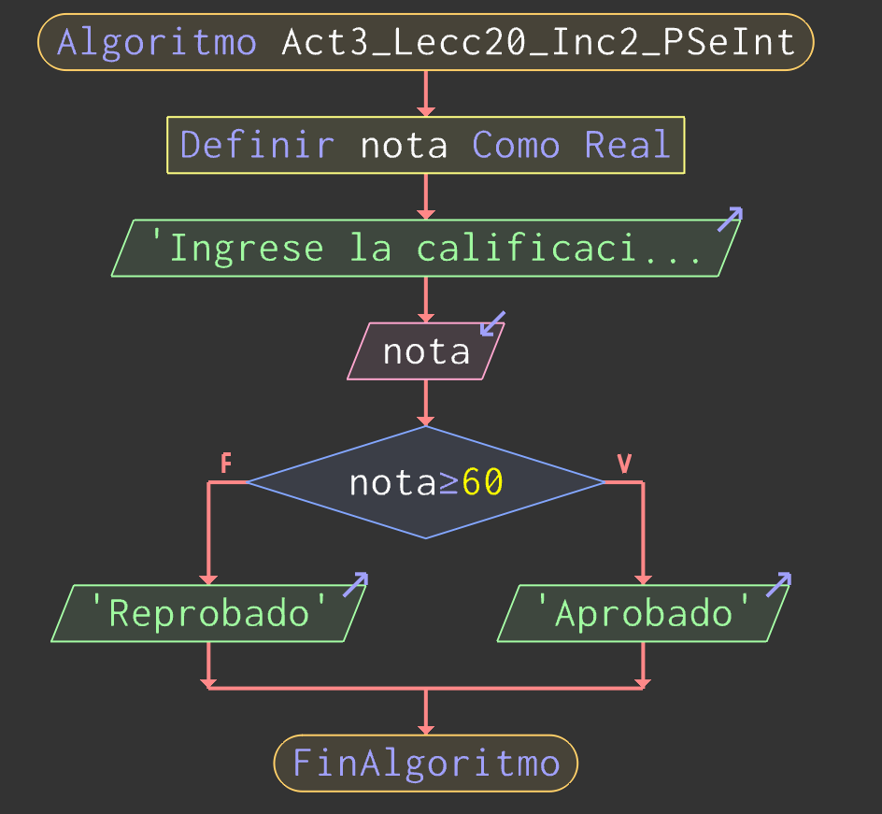

C#
using System;

class Act3_Lecc20_Inc2_CSharp {
static void Main() {
Console.WriteLine("Ingrese la calificación (0-100):");
double nota = double.Parse(Console.ReadLine());
if (nota >= 60)
Console.WriteLine("Aprobado");
else
Console.WriteLine("Reprobado");
}
}

